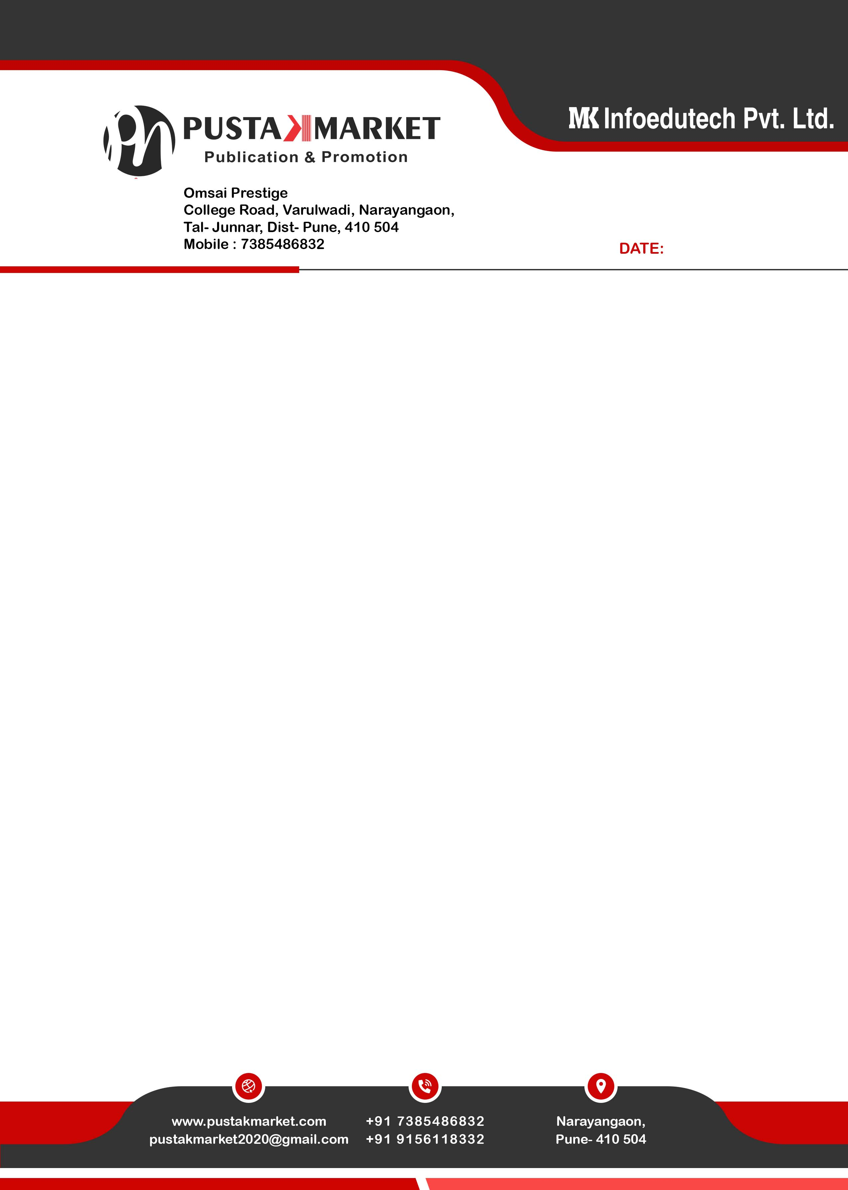

रॉयल्टी सन्मान मूल्य

प्रति,

मा. अमोल पवार

महोदय,

आपण पुस्तक मार्केट पब्लिकेशनचे सन्माननीय लेखक आहात . आमच्या डिजिटल प्लॅटफॉर्मवर विश्वास टाकून आपण आपले पुस्तक प्रकाशित केले आहे, यासाठी आम्ही आपले आभारी आहोत. ऑनलाईन क्षेत्रातील हे प्रकाशन नव्याने उभे राहत आहे. मध्यंतरीच्या काळात आमचे बरेच दिवस तांत्रिकदृष्ट्या अपडेट होण्यात गेली, त्यामुळे संपर्काच्या दिरंगाई बद्दल आम्ही दिलगिरी व्यक्त करत आहोत. तरी नोव्हेंबर 2024 पासून सर्व लेखकांना त्यांच्या पुस्तक विक्रीतील ५०% रॉयल्टी देण्याचे प्रकाशनाने निश्चित केले आहे. कृपया आपल्या सहकार्याची अपेक्षा आहे.
पुस्तक मार्केट पब्लिकेशनच्या डिजिटल प्लॅटफॉर्मवर आपण प्रकाशित केलेल्या पुस्तकांच्या विक्रीतील ५०% रॉयल्टी आपणास पाठवत आहोत. पुढील विक्रीसाठीही 50% रॉयल्टी निश्चित असेल. सदर पुस्तकांची विक्री Pustak Market या ॲपवर जाऊन तुमच्या account मधील sell summary मध्ये पाहू शकता.
सध्या ई-बुक, ऑडिओ बुकचा वाचकांचा रिस्पॉन्स अल्पशा असला तरी तो भविष्यात नक्कीच वाढेल अशी खात्री आहे. पुस्तक मार्केट पब्लिकेशनवर आपण जो विश्वास दाखवला त्याबद्दल आम्ही आपले आभारी आहोत. लोभ असावा.

पुस्तकाचे नाव | स्वरूप | विक्री प्रती | एकूण रक्कम | ५०% रॉयल्टी
सामान्य विज्ञान | (Audio Book) | 22 | 1100 | 550

एकूण रॉयल्टी रक्कम - 550 दि. ३०/११/२०२४

